春の「健康増進旅行」(日帰り)のご案内
信州古城・桜めぐりの旅 ～ 小諸城と上田城
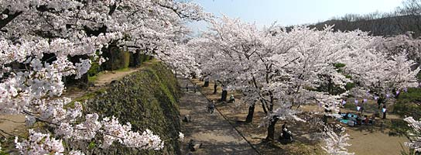
○この度は、満開のさくらに包まれた、信州「小諸城址」と「上田城址」の散策を楽しみ
ます。
○「小諸城址・懐古園」は、数百本の桜が咲き誇る「日本さくら名所100選」の地。桜逍
遥の後は、「小諸なる古城のほとり」の藤村記念館や浅間の画家・小山敬三の美術館を訪
ね、高原に花開いた芸術を味わいます。
○「上田城」は、大河ドラマ「真田丸」でおなじみ、二度にわたり徳川軍を退けた名城です。戦国の世に思いを馳せながら、千本桜に彩られた城址散策を楽しみます。
で 巡り、東京の都市づくりの躍動をお伝えしま
1. 日 時 平成２８年４月１５日(金） （雨天決行）
2. 行 程 8:00出発(丸の内鍛冶橋駐車場）→小諸城址・懐古園散策(藤村記念館・小山敬三美術館含む・自由見学)→昼食→上田城千本桜まつり・城址
散策(自由見学)→新宿駅西口 18:15頃(解散)
3. 集 合 ７時４５分 「丸の内鍛冶橋駐車場」（旧都庁第２庁舎跡地）集合
4. 参加資格 【次の本人＋家族】計２人以内、ご自身で歩行できる方
本人とは、都区退職者及び６０歳以上の都区職員本人
5. 募集人員 ４３人（応募者多数の場合は抽選）
6. 参 加 費 6,000円/1人当たり（当会が別途1,500円程度を負担します）
（振込後のｷｬﾝｾﾙは半額返還、但,前日及び当日のｷｬﾝｾﾙは返還しません）
7. 申込方法 往復はがき「往信欄」に、「信州」と明記し、参加者の①氏名、②性別・年齢、③〒番号・住所、④電話、⑤都区退職年月日・退職時の職場名を記入し(「返信欄」に、ｱ.氏名、ｲ.〒番号・住所を記入)、２月１９日(金)～３月１１日(金)に、下記まで郵送（３月中旬結果通知）。
【主催・申込先】 〒104-0043中央区湊 １-１２-１１ 八重洲第七長岡ビル４階
(一財)東京都弘済会 健康増進旅行担当（電話 03-3551-1101）
ﾎｰﾑﾍﾟｰｼﾞ http://tokyoto-kosaikai.or.jp

